BỘ GIÁO DỤC VÀ ĐÀO TẠO

**TRƯỜNG ĐẠI HỌC NHA TRANG**

**KHOA CÔNG NGHỆ THÔNG TIN**

---🙢🕮🙠---

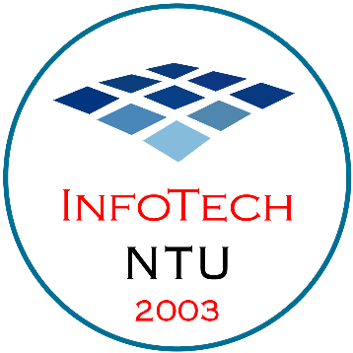

**ĐỒ ÁN NHÓM**

**ĐỀ TÀI:**

**QUẢN LÝ WEBSITE NHÀ HÀNG THIÊN NHIÊN**

1. GVHD: Ths.MAI CƯỜNG THỌ
2. SVTH: Võ Tuấn Anh 61130038
3. Lê Tuấn Anh 61136418
4. Lớp: 61.CNTT-CLC

*Khánh Hòa, tháng 02/2022*

1. CƠ SỞ LÝ THUYẾT
   1. Công cụ lập trình
      1. Giới thiệu eclipse

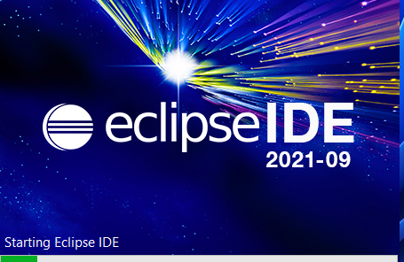

Phần mềm eclipse

Eclipse là 1 công cụ hỗ trợ lập trình mã nguồn mở được phát triển bởi IBM. Eclipse như một môi trường phát triển Java tích hợp (IDE), với Eclipse chúng ta có thể mở rộng hơn mã nguồn bằng cách chèn thêm các plugins cho project (PDE- Plug-in Development Environment).

Mặc dù Eclipse được viết bằng ngôn ngữ lập trình Java, nhưng việc sử dụng nó không hạn chế chỉ cho ngôn ngữ Java. Ví dụ, Eclipse hỗ trợ sẵn hoặc có thể cài thêm các plugins để hỗ trợ cho các ngôn ngữ lập trình như C/C + + và COBOL. Ngoài ra, còn rất nhiều ngôn ngữ khác như PHP, Groovy, ...

Eclipse còn hỗ trợ cho lập trình viên code theo các mô hình phát triển như MVC, tạo thêm các lib hỗ trợ phát triển phần mềm.

* + 1. Giới thiệu cơ sở dữ liệu mySQL

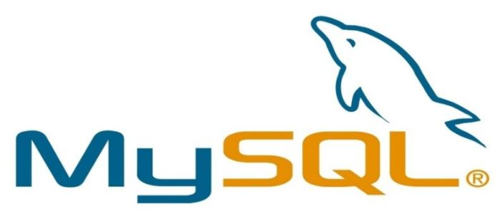

SQL Server

MySQL là chương trình dùng để quản lý hệ thống cơ sở dữ liệu (CSDL), trong đó CSDL là một hệ thống lưu trữ thông tin. được sắp xếp rõ ràng, phân lớp ngăn nắp những thông tin mà mình lưu trữ.

MySQL là cơ sở dữ liệu tốc độ cao, ổn định hoạt động trên nhiều hệ điều hành, cung cấp một hệ thống lớn các hàm tiện ích rất mạnh. Đặc biệt, hệ quản trị cơ sở dữ liệu MySQL hoàn toàn miễn phí nên người dùng có thể thoải mái tải về từ trang chủ. Nó có rất nhiều những phiên bản cho các hệ điều hành khác nhau. MySQL được sử dụng cho việc bỗ trợ PHP, Perl và nhiều ngôn ngữ khác. Là nơi lưu trữ những thông tin trên các trang web viết bằng framework PHP hay Perl ….

* 1. Ngôn ngữ lập trình
     1. Giới thiệu ngôn ngữ Java

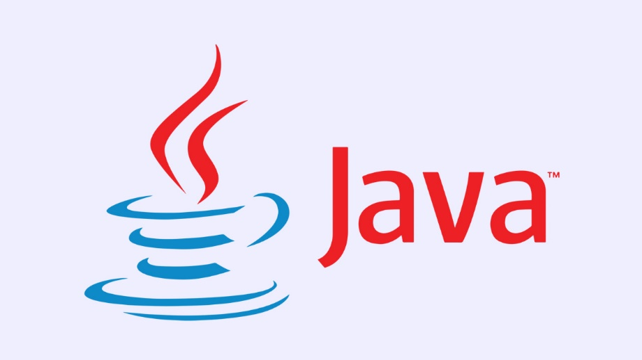

Logo ngôn ngữ Java

Java là một nền tảng phát triển các ứng dụng phần mềm có vị trí rất lớn trong những năm cuối thế kỉ 20, đầu thế kỉ 21. Đánh dấu sự trưởng thành của mô hình lập trình hướng đối tượng, nó được coi là một nền tảng mang tính cách mạng trong ngành phần mềm. Mô hình máy ảo Virtual Machine đã cho phép các ứng dụng viết bằng Java có thể chạy trên nhiều hệ điều hành khác nhau.

Java đã trải qua 3 bước phát triển quan trọng: Java 1.0 gắn liền với bản JDK đầu tiên, Java 2 gắn với JDK 1.2 và Java 5 gắn với J2SDK 1.5

* 1. Lập trình JDBC

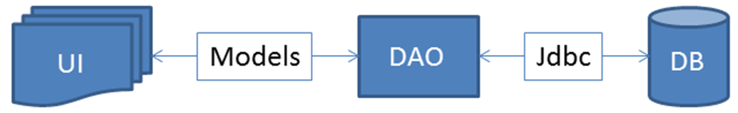

Mô hình JDBC

Trong đó:

* UI: các thành phần giao diện
* DB: cơ sở dữ liệu
* Jdbc: là lớp tiện ích cung cấp các hàm tiện ích làm việc với CSDL thông qua câu lệnh sql hoặc lời gọi thủ tục lưu
* Model: là các lớp mô tả dữ liệu theo cấu trúc các bảng trong CSDL
* DAO: là các lớp thao tác và truy vấn dữ liệu. Nó có nhiệm vụ chuyển đổi Model sang SQL và ngược lại.

Theo mô hình này thì lập trình giao diện làm việc với CSDL thông qua các lớp model. Model như là một gói dữ liệu được sử dụng để giao tiếp giữa giao diện và các thành phần DAO. DAO mới thực sự là lập trình CSDL nó làm nhiệm vụ nhận model từ giao diện, chuyển đổi sang SQL và sử dụng Jdbc để thực hiện các thao tác dữ liệu. Ngược lại thì truy vấn dữ liệu từ CSDL, chuyển đổi thành model để hiển thị lên các thành phần giao diện.